OSNOVNA ŠKOLA IVANA PERKOVCA
Šenkovec, Zagrebačka 30

Š k o l s k a k u h i n j a

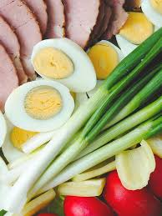

J E L O V N I K

PRODUŽENI BORAVAK
25.03.2024. – 27.03.2024.

DORUČAK RUČAK
PONEDJELJAK:
Kukuruzni kruh, pileća pašteta, kakao Paprikaš od svinjetine, njoki, kruh, voće

UTORAK:
Domaće palačinke, Linolada, mlijeko Čufte u umaku od rajčice, pire- krumpir,
kukuruzni/polubijeli kruh, voće

SRIJEDA:
Pečena jaja, punozrnati/polubijeli kruh, Varivo od kelja s kobasicama,
svježa crvena paprika kruh, voće

D o b a r t e k !

